24.10.2016. 19 ч. 24 мин.
1 час назад, источник: Моя Планета

Ученые узнали температуру молнии
Группа исследователей под руководством китайского ученого Сянляо Ли, специализирующегося на исследованиях молний, смогла измерить температуру внутри разряда молнии.
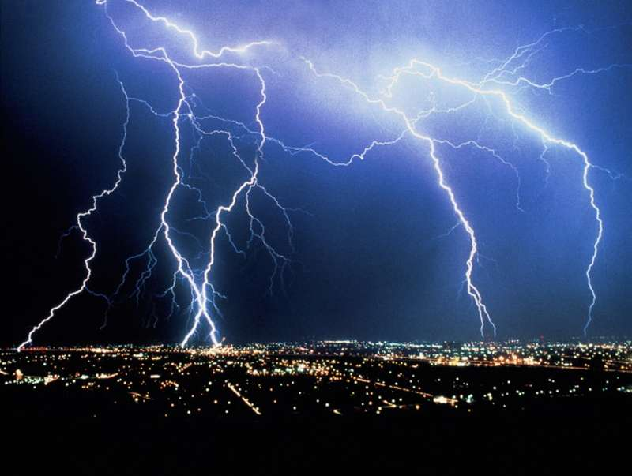
Поскольку предсказать место удара молнии в природе достаточно трудно, исследователям пришлось использовать ударный генератор, который может создавать искусственные молнии. Устройство способно генерировать разряды с токами от 5000 до 50 000 ампер.
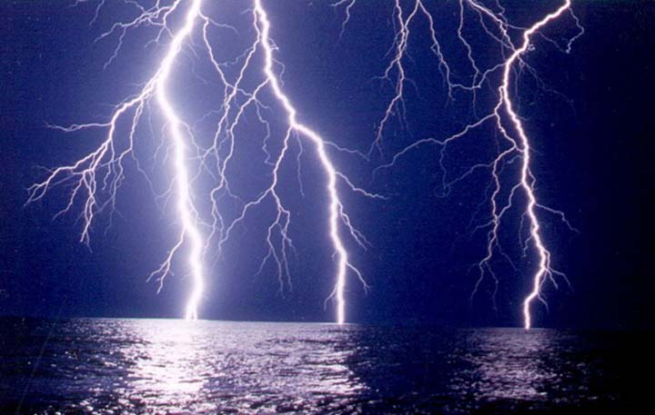
В результате ученые смогли измерить температуру искусственной молнии, которая составила от 6100 °C до 10 400 °C.
Как отмечают исследователи, это означает, что температура внутри молнии в два раза горячее поверхности Солнца, сообщает LiveScience. Кроме того, Ли и его команда обнаружили математическую зависимость между силой тока и температурой внутри молнии, что, в свою очередь, согласуется с теоретическими расчетами для природных молний.
Результаты своей работы ученые описали в журнале Scientific Reports. Исследователи рассчитывают, что изучение молний поможет инженерам усовершенствовать существующую инфраструктуру в сфере метеорологических прогнозов и проектирования электросетей, чтобы лучше справляться с неожиданными ударами молний.

